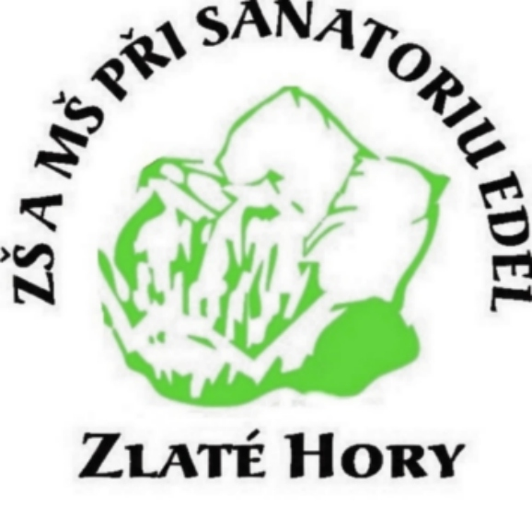 ZŠ a MŠ při Sanatoriu Edel ZLATÉ HORY, Lázeňská 491, 793 76 ZLATÉ HORY
tel.: 584 425 239, 601 593 549 e-mail: : zs@speleoterapie.cz, www. zssanatoriumedelzh.cz

ZPRÁVA O ZPĚTNÉM ZAPOJENÍ ŽÁKA: (Je součástí povinné dokumentace školy)
(Je možné naskenovat a poslat na naši e-mailovou adresu)

Jméno a příjmení, třída: _________________________

Po rodičích Vám posíláme osobní záznam s hodnocením, poslední probírané učivo a klasifikaci. Chceme Vás upozornit, že vzhledem ke sníženému počtu vyučovacích hodin (15 hodin týdně), k používání různých učebnic a probírání různého učiva není možné, i přes snahu učitelů s žáky pracovat individuálně, dodržet Vámi navrhované časové rozvržení učiva a je nutno určité části učiva doučit.
Zajímá nás však, jak se dítě po návratu na svou kmenovou školu zapojilo do vyučování.

- Dítě se adaptovalo po příchodu z léčení:
- bez potíží
- s obtížemi pozvolna

- Čím byly tyto obtíže podmíněny
- zdravotním stavem žáka
- změnou prostředí a adaptací na tuto změnu
- zásadními rozdíly v učivu, jakými____________________________________________________________________________________________

____________________________________________________________________________________________________

V zájmu zdraví dítěte Vás žádáme o citlivý a ohleduplný počáteční přístup a respektování naší klasifikace, neboť dítě u nás pracovalo ve výjimečných podmínkách a učitelé především hodnotí dílčí výsledky žáků.

3) Klasifikace ze ZŠ při Sanatoriu Edel je Vámi respektována
a) ano
b) ne - proč, z jakých důvodů __________________________________________________________________________________________________

_________________________________________________________________________________________________

4) Žák(yně) hodnotí pobyt ve škole při léčebně
- kladně
- záporně - příčiny:_________________________________________________________________________________________

________________________________________________________________________________________________

5) Jiná sdělení: ____________________________________________________________________________________________________

____________________________________________________________________________________________________

________________________________

razítko kmenové školy
podpis tř. učitele

Za spolupráci děkují učitelé ZŠ při Sanatoriu Edel
ve Zlatých Horách.

